LÍNGUA PORTUGUESA E MATEMÁTICA
SAEMI
SISTEMA DE AVALIAÇÃO EDUCACIONAL MUNICIPAL DO IPOJUCA
2014

8º ano do
Ensino Fundamental
Caderno
C0809

Nome do estudante

Data de Nascimento do estudante

Caro(a) estudante,

Você está participando do Sistema de Avaliação Educacional Municipal do Ipojuca - SAEMI. Sua participação é muito importante para sabermos como está a educação em nosso município.
- Hoje, você vai fazer atividades de Língua Portuguesa e Matemática.
- Reserve os últimos 20 minutos para transcrever suas respostas para o cartão de respostas. Cuidado e muita atenção com a ordem das questões para fazer a marcação.
- Responda com calma, procurando não deixar nenhuma questão em branco. Bom teste!

Saemi
Sistema de Avaliação Educacional Municipal do Ipojuca

SECRETARIA DE EDUCAÇÃO

LM8EF

ATENÇÃO!
Agora, você vai responder a questões de Língua Portuguesa.

Leia os textos abaixo.
Texto 1
5  10  15 | Tagarela de cinema  Odeio quem berra para pedir silêncio. Coisa de gente mal-educada. Ainda mais no escuro, assusta as pessoas. Pior são aqueles que fazem “chiiiiiiiiiiiiiiiiiiiiiiiiiiiii” com tanta raiva que o chiado parece que não acaba nunca. Traumatiza, sabe? Semana passada, por exemplo, tive um pesadelo em que estava rodeada de chaleiras.  Tudo bem, eu falo no cinema. Admito. Mas falo baixinho, sou uma mulher civilizada. Além do mais, quem quer solidão e silêncio total que fique em casa, alugue um DVD, se afunde no sofá diante daquela infinidade de canais que não param de passar filmes. Cinema é magia coletiva. O pior é que tem gente que não entende isso. [...]  O fato é que não consigo reprimir o som que me vem das profundezas [...]. Sou incapaz de conter os comentários sobre paisagens deslumbrantes, sobre roupas cafonas, sobre cortes de cabelo e certas decorações de apartamento. É como soluço, a gente simplesmente não controla. [...]  Mas é duro conviver com a impaciência dos outros. Já sofri muito bullying. Não são só os gritos de “Silêncio” e os rompantes de “Cala a boca!”. Tem gente que levanta, lança um olhar de polícia e troca de lugar. [...] Nunca vou esquecer o dia em que as luzes do cinema se acenderam para que pudessem identificar quem estava falando. Foi horrível. [...]  Disponível em: <http://revistapiaui.estadao.com.br/edicao-69/tipos-brasileiros/tagarela-de-cinema>. Acesso em: 25 mar. 2013.  Fragmento.
Texto 2
5  10  15 | A invasão dos blábláblás  O planeta é dividido entre as pessoas que falam no cinema – e as que não falam. É uma divisão recente. Por décadas, os falantes foram minoria. E uma minoria reprimida. Quando alguém abria a boca na sala escura, recebia logo um shhhhhhhhhhhhh. E voltava ao estado silencioso de onde nunca deveria ter saído. Todo pai ou mãe que honrava seu lugar de educador ensinava a seus filhos que o cinema era um lugar de reverência. [...]  [...] Pertenço, desde sempre, às fileiras dos silenciosos. Anos atrás, nem imaginava que pudesse haver outro comportamento além do silêncio absoluto no cinema. Assim como não imagino alguém cochichando em qualquer lugar onde entramos com o compromisso de escutar.  Não é uma questão de estilo, de gosto. Pertence ao campo do respeito, da ética. Cinema é a experiência da escuta de uma vida outra, que fala à nossa, mas nós não falamos uns com os outros. No cinema, só quem fala são os atores do filme. Nós calamos para que eles possam falar. Nossa vida cala para que outra fale. Isso era cinema. Agora mudou. É estarrecedor, mas os blábláblás venceram. Tomaram conta das salas de cinema. E, sem nenhuma repressão, vão expulsando a todos que entram no cinema para assistir ao filme sem importunar ninguém. [...]  Disponível em: <http://revistaepoca.globo.com/Revista/Epoca/0,,ERT87054-15230-87054-3934,00.html>. Acesso em: 25 mar. 2013.  Fragmento.
(P080048F5_SUP)
- (P080048F5) Sobre o ato de conversar nas salas de cinema, os autores desses dois textos
- desejam igualmente o silêncio total no cinema.
- expõem opiniões confusas.
- pensam de forma oposta.
- sofrem repressão semelhante por falar no cinema.

- (P080050F5) No Texto 1, a palavra “chiiiiiiiiiiiiiiiiiiiiiiiiiiiii” (ℓ. 2) foi escrita dessa forma para
- demonstrar o som produzido pelos filmes no cinema.
- imitar o barulho feito por chaleiras.
- indicar o barulho feito pelo cochicho das pessoas no cinema.
- reproduzir uma forma de pedir silêncio.

BL04P08

Leia novamente os textos “Tagarela de cinema” e “A invasão dos blábláblás” para responder às questões abaixo.
- (P080049F5) No Texto 1, para defender o ato de falar dentro do cinema, há um argumento em:
- “Coisa de gente mal-educada.”. (ℓ. 1)
- “Mas falo baixinho, sou uma mulher civilizada.”. (ℓ. 5)
- “Cinema é magia coletiva.”. (ℓ. 7-8)
- “Mas é duro conviver com a impaciência dos outros.”. (ℓ. 12)
- (P080051F5) No Texto 1, para defender sua ideia, a autora do texto
- baseia-se nas relações de causa e consequência.
- fundamenta-se em comprovações estatísticas.
- usa argumentos de especialistas no assunto tratado.
- utiliza exemplos de sua experiência cotidiana.

05) (P080052F5) O objetivo do Texto 2 é
- anunciar um filme.
- defender uma opinião.
- ensinar uma tarefa.
- relatar um fato.
- (P080067F5) De acordo com o Texto 1, a autora nunca se esquecerá do dia em que
- as luzes do cinema foram acesas.
- as pessoas berraram por silêncio.
- foi incapaz de reprimir os comentários sobre um filme.
- teve um pesadelo que estava rodeada de chaleiras.

- (P080068F5) No Texto 2, no trecho “Quando alguém abria a boca na sala escura, recebia logo um
shhhhhhhhhhhhh.” (ℓ. 2-3), a expressão destacada indica
- um lugar.
- um modo de agir.
- um momento.
- um motivo da ação.

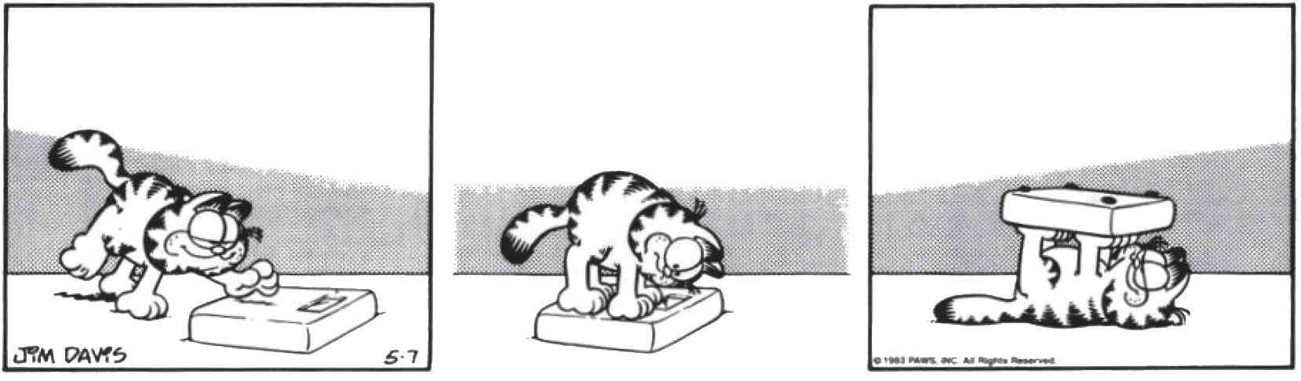Leia o texto abaixo.
DAVIS, Jim. Garfield – um gato em apuros. Porto Alegre: L&PM, 2012. p. 33. (P080056F5_SUP)

- (P080075F5) Qual é a finalidade desse texto?
- Divertir o leitor.
- Divulgar um produto.
- Ensinar uma atividade.
- Fazer uma crítica.

- (P080056F5) De acordo com esse texto, o gato
- acomodou-se para dormir.
- assustou-se com seu peso.
- ficou preso à balança.
- quis mudar de brincadeira.

BL04P08

Leia o texto abaixo.
5
10
A bailarina
Caminha na ponta dos pés a bailarina,
como se o circo fosse feito
de neblina:
Vai bailar a bailarina,
vai voar a bailarina
e é tão fina, tão fina... vira vento a bailarina, vira nuvem, vira ilha, e num último salto ilumina o palco,
transformando o silêncio em maravilha.
MURRAY, Roseana. Disponível em: <http://www.roseanamurray.com/poemas.asp>. Acesso em: 11 fev. 2013. (070052F5_SUP)
- (P070052F5) Os versos “...como se o circo fosse feito / de neblina:...” (v. 3-4) foram usados para
- apresentar um deboche.
- fazer uma comparação.
- indicar pensamentos contrários.
- mostrar uma ideia exagerada.

Leia o texto abaixo.
5
10
Campanha de vacinação contra raiva segue até 28 de outubro
A Campanha de Vacinação Antirrábica Animal 2013 foi lançada ontem, 27, na Praça da Cruz Grande, no bairro Serrinha. A estimativa é que cerca de 1,7 milhão de animais sejam vacinados em todo o Estado a partir de hoje ─ Dia “D” da campanha. Três mil postos fixos e volantes serão disponibilizados para a vacinação; desses, 861 estão distribuídos nas seis regionais de Fortaleza.
Devem ser vacinados cães e gatos sadios com mais de três meses de idade.
Os animais que nunca foram vacinados precisam receber o reforço da vacina em 30 dias. A campanha segue até o dia 28 de outubro.
Francisco Barroso Pinto, coordenador do Programa de Raiva do Centro de Zoonoses, destacou a letalidade da doença. Segundo ele, a raiva mata quase todas as pessoas infectadas. Em Fortaleza, não são registrados casos da doença em humanos e animais domésticos há 10 anos. Para o também coordenador da campanha, o controle se deve à distribuição das vacinas nessas ações. A raiva, no entanto, ainda não foi erradicada. “Não podemos baixar a guarda. Esse controle só foi possível por causa da vacinação”, aponta.[...]
Disponível em: <www.opovo.com.br/app/opovo/cotidiano/2013/09/28/noticiasjornalcotidiano,3137490/campanha-de-vacinacao-contra-raiva-
segue-ate-28-de-outubro.shtml>. Acesso em: 21 out. 2013. Fragmento. (P070045F5_SUP)
- (P070045F5) Nesse texto, qual é a informação principal?
- A quantidade de postos fixos e volantes da campanha.
- A participação do coordenador da campanha.
- O início da campanha de vacinação contra raiva.
- O perigo da infecção de raiva em humanos e animais.

- (P070046F5) Esse texto foi escrito para
- contar uma história.
- dar uma informação.
- descrever características.
- ensinar regras.

- (P070047F5) De acordo com esse texto, em Fortaleza, o controle dos casos de raiva se deve
- aos postos fixos e volantes instalados na cidade.
- ao apoio do coordenador no combate à doença.
- à distribuição de vacinas durante as campanhas.
- à campanha seguir até o final de outubro.

BL04P08

ATENÇÃO!
Agora, você vai responder a questões de Matemática.

- (M070019C2) Resolva a conta abaixo.
(– 3) – (– 4) =

O resultado dessa conta é
- – 7
- – 1
- 1
- 7

15) (M080018E4) Observe o desenho em cinza na malha quadriculada abaixo.

Esse desenho é um
- losango.
- paralelogramo.
- quadrado.
- retângulo.

- (M080005C2) Samuel resolveu uma lista de exercícios de Matemática em 3 dias. No primeiro dia, ele resolveu 18 exercícios, no segundo dia resolveu 12 e no terceiro dia resolveu 30 exercícios.
Quantos exercícios, em média, Samuel resolveu por dia?
- 12
- 20
- 30
- 60

- (M080019C2) Observe o desenho em cinza na malha quadriculada abaixo. Cada lado do quadradinho dessa malha quadriculada mede 1 cm.

A área desse desenho é
- 14 cm²
- 16 cm²
- 20 cm²
- 25 cm²

- (M080015C2) Tânia ganhou 5 caixas de bombom com 30 unidades cada uma e 4 caixas com 25 unidades
cada uma.
Qual é o total de bombons que Tânia ganhou?
- 55
- 64 C) 150 D) 250

- (M060161B1) Observe abaixo os objetos que Maíra levou para a aula de geometria.

I II III IV V

Quais desses objetos lembram corpos redondos?
- I e II.
- I e III.
- I, III e V.
- II, IV e V.

- (M080020BH) Na malha quadriculada abaixo, o triângulo II é uma redução do triângulo I.

 |  |  |  |  | T
Q
 |  |  |  |  |  | II
 |  |  |  |  | S |  |  |  |  | U
 |  | I
P |  |  |  |  |  |  |  |  | R

A área do triângulo II é igual
- à metade da área do triângulo I.
- à quarta parte da área do triângulo I.
- ao dobro da área do triângulo I.
- ao quádruplo da área do triângulo I.

- (M070458E4) Ana é sócia em uma loja e ao final de cada mês recebe 35% do faturamento total dessa loja. Quanto ela recebeu no mês em que o faturamento total foi de R$12 000,00?
A) R$ 342,85
B) R$ 420,00
C) R$ 4 200,00
D) R$ 7 800,00

- (M051409E4) Observe o sólido geométrico abaixo.

Quantas faces tem esse sólido geométrico?
- 3
- 4
- 6
- 7

- (M080022C2) Observe abaixo a tabela de preços de um mercado.

Mercado Bom Preço
Tabela de preços
Açúcar - 5 kg | R$ 12,50
Feijão - 1 kg | R$ 5,50
Fubá - 1 kg | R$ 4,00
Farinha de trigo - 1 kg | R$ 4,50
Macarrão - 1 kg | R$ 8,00

Bianca foi nesse mercado e comprou 10 kg de açúcar, 2 kg de feijão e 3 kg de farinha de trigo.
Quanto Bianca pagou por essa compra?
A) R$ 34,00
B) R$ 36,50
C) R$ 44,00
D) R$ 49,50

- (M080542E4) O desenho abaixo representa a posição inicial de três botões giratórios que ficam na
fechadura de um cofre.
I II III

Para abrir esse cofre, é necessário realizar um giro de 90º no botão I, 180º no botão II e 45º no botão III,
todos no sentido horário.
A posição em que os botões I, II e III devem ficar para que o cofre seja aberto é
A) B)

I II III I II III
C) D)
I II III I II III

- (M080007BH) Pedro comprou três ingressos para ele e seus amigos irem a um evento. Cada ingresso
custou R$ 4,50 e ele pagou com uma nota de R$ 20,00.
Quanto Pedro recebeu de troco?
A) R$ 2,90
B) R$ 6,50
C) R$ 13,50
D) R$ 15,50

- (M070336B1) Observe as figuras que quatro alunos desenharam.

Marta Glória Beto Igor

Qual dos alunos desenhou somente quadriláteros?
- Beto.
- Glória.
- Igor.
- Marta.

ATENÇÃO!
Agora, você vai responder a questões de Língua Portuguesa.

Leia o texto abaixo.
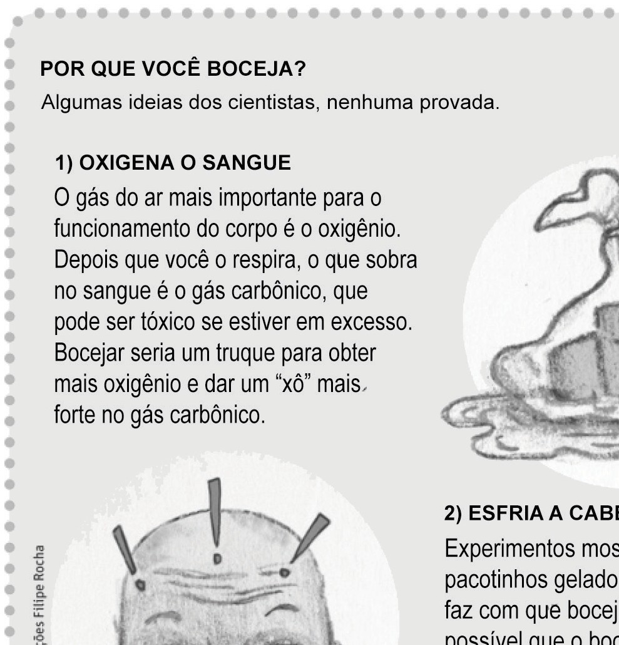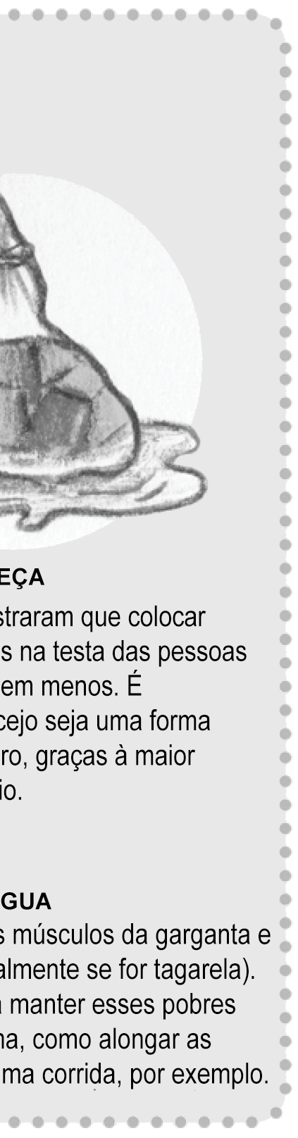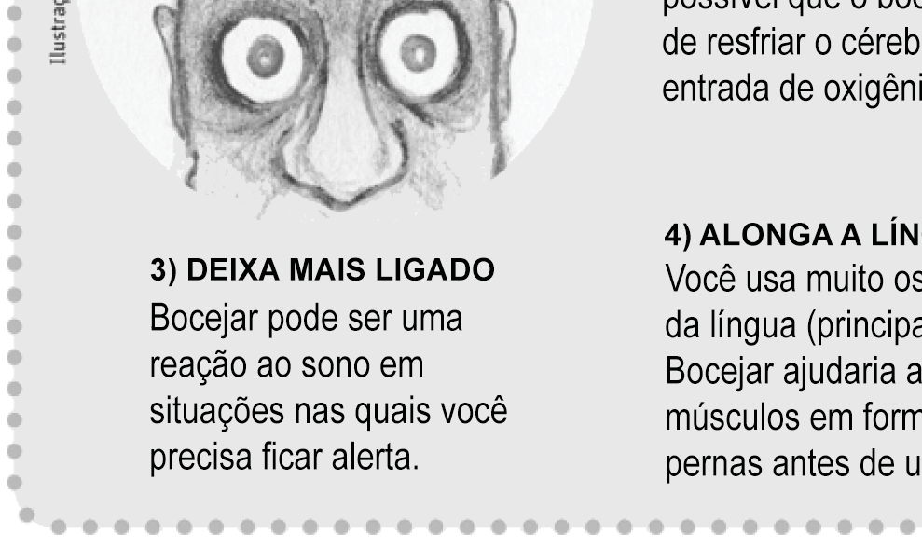
Disponível em: <http://www1.folha.uol.com.br/folhinha/2013/08/1334485-voce-sabe-por-que-o-bocejo-e-contagioso-veja-teorias.shtml>.
Acesso em: 4 set. 2013. Fragmento. (P080021F5_SUP)

- (P080021F5) Nesse texto, a palavra “xô” é um exemplo de linguagem
- regional.
- jornalística.
- informal.
- científica.

- (P080022F5) Qual é o assunto desse texto?
- A oxigenação do sangue.
- As possíveis causas do bocejo.
- O excesso de gás carbônico no corpo.
- Os motivos que provocam o sono.

Leia o texto abaixo.
5
10
15
Caruaru, no agreste de Pernambuco, vai bem além das festas juninas e surpreende com um dos mais importantes centros artísticos do Nordeste

Caruaru não foi feita para viajantes amadores, muito menos para aqueles acostumados com o turismo de fácil assimilação dos tours apressados de um dia, como os que acontecem em alguns destinos do litoral nordestino.
Localizada em pleno agreste pernambucano, “nas entranhas do nordeste” como descreveu certa vez um cordelista local, essa cidade a 130 km de Recife custa a conquistar os mais apressados e vai se deixando revelar aos poucos. Sua gente é tão cativante quanto os bonecos de barro de Vitalino, o mestre que colocou a região na rota internacional da arte figurativa; suas histórias são tão variadas quanto a (agradável) prosa sem fim de personagens históricos como o Mestre Eudócio, considerado Patrimônio Vivo de Pernambuco; e seu ritmo é tão alucinado quanto a poesia de cordel ou o duelo dos antigos repentistas da feira mais famosa do Brasil.
Que fique bem claro desde o início: o centro dessa cidade de pouco mais de 300 mil habitantes oferece poucos atrativos turísticos fora da época da Semana Santa e do famoso São João. No entanto, um mergulho em suas manifestações culturais faz do destino uma das mais interessantes e ricas viagens em todo o estado. E avisem logo aos desinformados: opções não devem faltar. [...]
Disponível em: <http://viagem.uol.com.br/guia/cidade/caruaru.jhtm>. Acesso em: 18 out. 2013. Fragmento. (P080023F5_SUP)

- (P080023F5) No trecho “E avisem logo aos desinformados: opções não devem faltar.” (ℓ. 15-16), a
palavra destacada foi usada para
- expressar um desejo.
- fazer uma recomendação.
- indicar uma ordem.
- marcar um pedido.

- (P080024F5) No trecho “Que fique bem claro desde o início: o centro dessa cidade de pouco mais de
300 mil habitantes oferece poucos atrativos turísticos...” (ℓ. 12-13), os dois-pontos foram utilizados para
- anunciar uma fala.
- destacar uma frase.
- inserir uma explicação.
- marcar uma opinião.

- (P080025F5) A finalidade desse texto é
- descrever uma cidade.
- fazer um convite.
- ensinar um procedimento.
- narrar um acontecimento.

- (P080026F5) No trecho “No entanto, um mergulho em suas manifestações culturais...” (ℓ. 14), o termo
em destaque estabelece uma relação de
- adição.
- conclusão.
- explicação.
- oposição.

Leia novamente o texto “Caruaru, no agreste de Pernambuco,...” para responder às questões abaixo.

- (P080027F5) No trecho “... um mergulho em suas manifestações culturais...” (ℓ. 14), o termo destacado
faz referência à palavra
- Caruaru.
- Recife.
- Pernambuco.
- Brasil.

- (P080028F5) Nesse texto, o trecho que apresenta um fato é:
- “Caruaru não foi feita para viajantes amadores,...”. (ℓ. 1)
- “Localizada em pleno agreste pernambucano,...”. (ℓ. 4)
- “... suas histórias são tão variadas quanto a (agradável) prosa sem fim...”. (ℓ. 8)
- “... seu ritmo é tão alucinado quanto a poesia de cordel....”. (ℓ. 9-10)

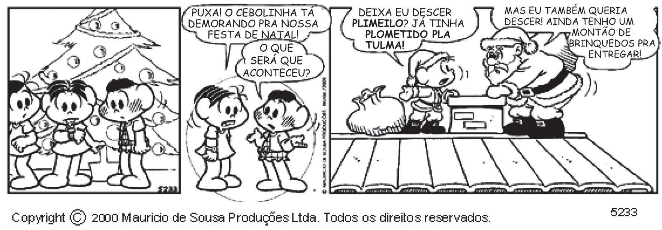Leia o texto abaixo.
SOUSA, Mauricio de. Disponível em: <http://professorinhamuitomaluquinha.blogspot.com.br/2012/12/tirinhas-da-turma-da-monica-natal.html>.
Acesso em: 26 mar. 2013. (P080066F5_SUP)

- (P080066F5) No segundo quadrinho, as crianças estão
- assustadas.
- envergonhas.
- insatisfeitas.
- preocupadas.

Leia o texto abaixo.

Trabalho da formiga
A formiguinha não aguentava mais de tanta humilhação.
Era pequena demais, fraquinha demais, e tudo que era bicho não se cansava de gozar da coitada! [...]
– Pra que serve um insetinho tão pequeno? – arreliava a paca.
5 – Você não serve para fazer nada na vida! – provocava a cotia.
– Um bichinho desses não serve pra nada mesmo! – insultava o tatu.
Cada gozação, cada insulto, cada provocação, cada arreliação, deixava a formiga mais triste [...]. Decidiu então realizar algo grande, alguma coisa que nenhum outro bicho pudesse fazer [...]. Foi e descobriu um lago imenso. A vista da formiguinha perdia-se do outro lado, sem
10 enxergar a outra margem.
– É isso! Vou atravessar esse lago e todos vão ver do que eu sou capaz! Corajosamente, mergulhou no lago e, depois de muito esforço, estava do outro lado. Mas aquele “lago imenso” era apenas uma pocinha d’água!
Não desistiu, porém. Logo à frente, viu um pau compridíssimo que, na certa, era o mastro
15 que sustentava o céu.
– Descobri! Vou roer esse pau e o céu vem abaixo. Quero ver depois quem vai me gozar,
dizendo que eu não sou de nada!
Com afinco, a formiga pôs-se a roer o pau com seu ferrãozinho. Roeu, que roeu, que
roeu, até que – téc! – caiu o tal “mastro que sustentava o céu”... E ela notou que aquilo não
20 passava de um talinho à toa, incapaz de sustentar qualquer coisa!
Já desolada, a formiga olhou para um morro. Aquele morro parecia demais! Era demais. Encheu-se de ânimo e foi até lá. Arrancou um torrão de terra e carregou-o para longe. Voltou e trouxe mais um torrãozinho. E outro, e outro, e outro...
Um dia, já estava mais que cansada, mais que velhinha, quando deu uma parada para
25 olhar o que tinha feito durante todo aquele tempo, com todo aquele esforço, com toda aquela dedicação.
E descobriu, com orgulho, que, apesar de ser pequenina, tão fraquinha, com seu trabalho, com sua persistência, dia a dia, ela conseguira mudar a montanha inteira de lugar!
BANDEIRA, Pedro. Disponível em: <http://www.bibliotecapedrobandeira.com.br/pdfs/contos/trabalho_de_formiga.pdf>. Acesso em: 10 fev. 2014.
(P070021F5_SUP)
- (P070021F5) O que fez com que essa história acontecesse?
- A formiga decidir fazer algo grande.
- A mudança da montanha inteira de lugar.
- A queda do mastro que sustentava o céu.
- A travessia do lago imenso pela formiga.

- (P070022F5) Nesse texto, a atitude da formiga em mudar a montanha de lugar demonstra
- arrogância.
- egoísmo.
- esperteza.
- ousadia.

- (P070023F5) No trecho “... até que – téc! – ...” (ℓ. 19), a palavra destacada foi usada para
- reproduzir o barulho do mastro ao cair.
- representar o som da formiga roendo.
- indicar o estalo feito pela formiga ao correr.
- demonstrar o ruído do vento no galho.

- (P070024F5) No trecho “... a formiga pôs-se a roer o pau com seu ferrãozinho. Roeu, que roeu, que roeu...” (ℓ. 18-19), a repetição da expressão em destaque
- sugere a rapidez do trabalho.
- indica a impaciência da formiga.
- destaca a importância da ação.
- demonstra a insistência da formiga.

ATENÇÃO!
Agora, você vai responder a questões de Matemática.
- (M080026C2) Observe o gráfico correspondente às despesas mensais da família de Mauro.

A tabela que representa os dados contidos nesse gráfico é
A) B)
Despesas | Valores (em reais)
Moradia | 600
Lazer | 400
Alimentação | 850
Saúde | 350

Despesas | Valores (em reais)
Moradia | 600
Lazer | 400
Alimentação | 1 000
Saúde | 600

C) D)
Despesas | Valores (em reais)
Moradia | 600
Lazer | 400
Alimentação | 800
Saúde | 400

Despesas | Valores (em reais)
Moradia | 600
Lazer | 400
Alimentação | 900
Saúde | 500

- (M080033C2) Milena comprou 5 caixas de bombons com 28 unidades em cada uma. Ela distribuiu 54 desses
bombons para seus amigos.
Com quantos bombons Milena ficou?
  - 75
  - 82
  - 86
  - 96

- (M080450E4) Observe abaixo o desenho de um prisma triangular reto.

Quantas arestas tem esse prisma?
- 2
- 5
- 6
D) 9 12

BL01M08

- (M051419E4) Uma professora pediu aos alunos que ampliassem o desenho abaixo.

Observe a seguir as ampliações feitas por quatro alunos.

Carla Marcelo Renata Vitor

Apenas um desses alunos realizou essa ampliação corretamente. Esse aluno foi
- Carla.
- Marcelo.
- Renata.
- Vitor.

- (M070440E4) Marta foi com sua mãe ao supermercado comprar frutas e legumes. Ela comprou 1 800 g de bananas, 2 300 g de tangerinas, 1 500 g de uvas, 3 200 g de cenouras e 1 900 g de batatas.
A quantidade de alimentos, em quilogramas, que Marta e sua mãe compraram foi
A) 1,07
B) 10,7
C) 107
D) 10 700

- (M080011C2) Resolva a expressão numérica abaixo.
6² – 2(– 5)

Qual é o resultado dessa expressão?
- 46
- 26
- 22
- 2

- (M080008BH) Observe o hexágono regular abaixo.
3,3 cm

O contorno desse hexágono mede
- 15,5 centímetros.
- 16,5 centímetros.
- 18,8 centímetros.
- 19,8 centímetros.

- (M080040B1) João e Natália compraram peras por unidade em uma mesma barraca de feira. João comprou
10 peras por R$ 6,00 e Natália comprou 8 peras. Quanto Natália pagou por 8 peras?
A) R$ 3,00
B) R$ 4,80
C) R$ 6,00
D) R$ 7,50

- (M080017BH) Lidiane desenhou em seu caderno um quadrilátero com apenas um par de lados paralelos. O quadrilátero que possui essa característica é o
A) B)

C) D)

- (M070438E4) Observe os desenhos abaixo.

1 2 3 4
Em qual desses desenhos, a linha tracejada indica um eixo de simetria?
- 1
- 2
- 3
- 4

- (M080021E4) A representação decimal de 145% é A) 0,145
B) 0,45
C) 1,45
D) 14,5

51) (M080020C2) Observe a reta numérica abaixo. Ela está dividida em segmentos de mesma medida.
P

– 3 – 2 – 1 0 1

O número representado pelo ponto P é
A) – 2,5
B) – 1,5
C) 1,5
D) 2,5

52) (M080005BH) Uma pesquisa de opinião foi realizada em uma escola para saber qual era o tipo de programação de televisão preferido pela maioria dos estudantes. Cada entrevistado escolheu apenas um programa e os resultados dessa pesquisa foram apresentados pelo gráfico abaixo.
50
46
37
29
32
29
31
22
23
19
16
15
12
45
Número de estudantes
40
35
30
25
20
15
10
5
0

Desenho
Animado
Filme Novela Programa de
Auditório
Programas de Televisão

6 a 8 anos 9 a 11 anos 12 anos ou mais

Quantos alunos de 12 anos ou mais foram entrevistados nessa pesquisa de opinião?
- 54
- 85 C) 105 D) 138

